Kochane dzieci, przesyłam dla Was kolejne ćwiczenia logopedyczne.
W przypadku pytań lub prośby o dodatkowe ćwiczenia proszę o kontakt mailowy: j.zolopa@onet.eu
Pani Asia

Ćw. artykulacyjne przy pomocy paluszka, żelka, lizaka. Kochani, sprawdźcie czy też tak potraficie.
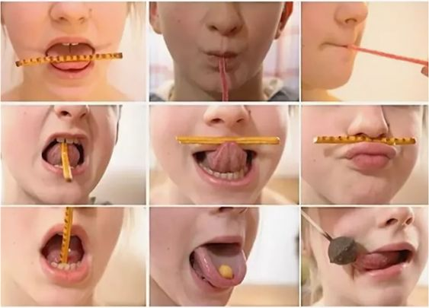

Ćw. oddechowe
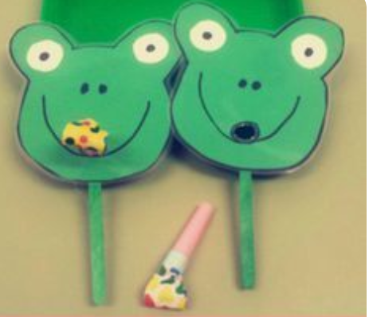
Do wykonania potrzebna jest zielona kartka, marker, trąbka. Wycinamy z zielonego kartonu żabkę, malujemy jej oczka, usta i nos markerem. Wycinamy otworek i wkładamy tam trąbkę.

Ćwiczenia słuchowe
Na stronie http://odgłosy.pl są darmowe dźwięki ludzi, zwierząt, natury i maszyn. Proszę zapoznać z dźwiękami z danej kategorii i następnie włączyć dźwięki i prosić by zgadło.

Karty pracy – budowanie zdań
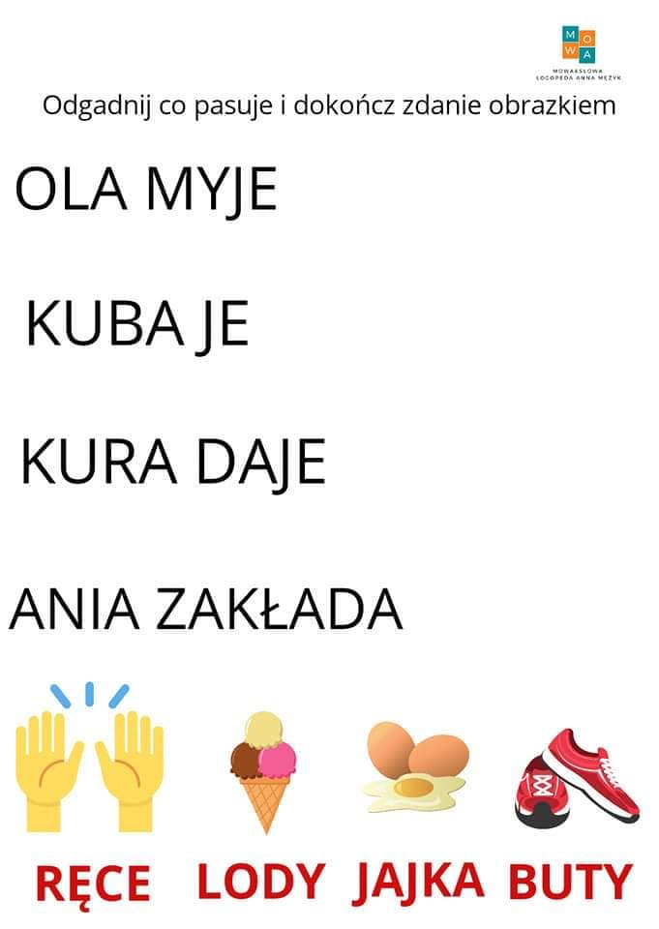

Opowiadanie z pytaniami
Czytamy dziecku opowiadanie i zadajemy pytanie do tekstu znajdujące się pod tekstem.

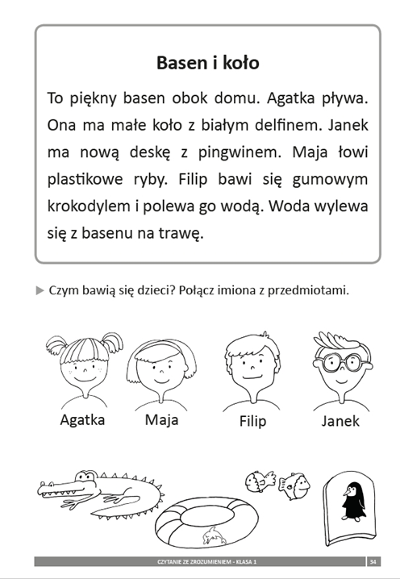

Ćwiczenia słuchu fonematycznego.
Skreślamy lub wskazujemy paluszkiem obrazek, którego nazwa nie zaczyna się od głoski [k].
